**Подари детям радость!**

28 мая 2016 года, в преддверии Дня защиты детей, в городе Ирбите прошел традиционный Городской семейный праздник «Подари детям радость!»

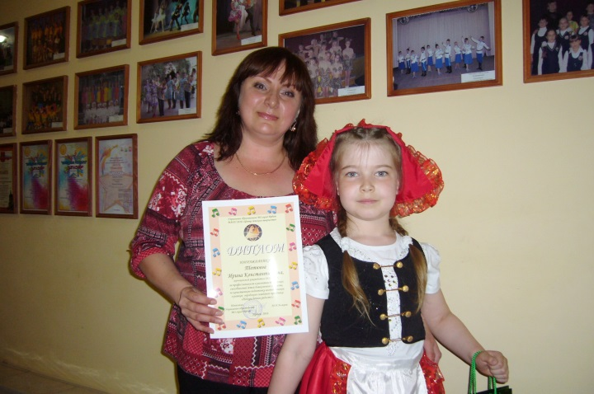

Наш детский сад принял участие в концертной программе, посвященной Году КИНО в России. Представителями детского сада на празднике стали музыкальный руководитель Ирина Константиновна Тетюева и выпускница Полина Карпова. С песней «Дорожная», из кинофильма «Про Красную шапочку», Полина легко и задорно окунула всех в атмосферу детства. Зрители дарили аплодисменты и поддерживали всех маленьких артистов.

Праздник прошел ярко, интересно, творчески. Многие дети успели поучаствовать в различных мастер-классах: бусоград, плетение из проволоки, арт-дизайн и другое…

Музыкальный руководитель

И.К.Тетюева